目 录

一、2018年江苏省职业学校技能大赛领导机构 1

二、2018年江苏省职业学校技能大赛加工制造类机器人技术应用项目选拔赛赛点组织机构 4

三、赛点接待工作 6

四、赛前工作安排 12

五、竞赛日程 14

六、竞赛场地安排 16

七、领队、指导教师和选手名册 19

八、有关规则、职责 24

九、赛点有关机构联系方式 26

一、2018年江苏省职业学校技能大赛领导机构

**（一）大赛组织委员会**

主 任 委 员：

葛道凯 省教育厅厅长

副主任委员：

曹玉梅 省教育厅副厅长

汤明海 省发改委副主任

李 强 省经信委副主任

赵 光 省财政厅副厅长

朱从明 省人力资源和社会保障厅副厅长

宋如亚 省住房和城乡建设厅副厅长

金 凌 省交通运输厅副厅长

蔡 恒 省农业委员会副主任

姜 昕 省商务厅副厅长

马 宁 省文化厅巡视员

洪 浩 省卫生和计划生育委员会副巡视员

周 旭 省旅游局巡视员

曹 海 省总工会副主席

蒋 敏 团省委副书记

顾 敏 省妇联副主席

瞿 超 江苏省中华职业教育社副主任

杨湘宁 江苏省职业技术教育学会会长

委 员：

刘克勇 省教育厅职教处处长

张善平 省教育厅职教处副处长

郝 琳 省发改委社会发展处处长

是 清 省经信委交通与物流处处长

朱忠迎 省财政厅教科文处处长

余 强 省人社厅职业能力建设处处长

陈 静 省职业技能鉴定中心主任

章小刚 省住房和城乡建设厅人事教育处处长

张 欣 省交通运输厅政治处处长

叶 坚 省交通运输厅政治处副处长

姜雪忠 省农业委员会科技教育处处长

李俊毅 省商务厅服务贸易和商贸服务业处（服务外包处）处长

胡晋元 省商务厅服务贸易和商贸服务业处（服务外包处）副调研员

徐循华 省文化厅副巡视员

张人健 省文化厅科教与产业处副调研员

潘 睿 省卫生计生委科技教育处副处长

王洪舟 省旅游局质量管理处处长

杨俊才 省旅游局质量管理处副处长兼质监办主任

蒋先宏 省总工会劳动和经济工作部部长

李润芝 省总工会劳动和经济工作部副部长

张志方 团省委中学共青团与少先队工作部部长

徐美华 团省委中学共青团与少先队工作部副部长

施郁佩 省妇联妇女发展部部长

耿 霞 省妇联妇女发展部副部长

陆彦昭 江苏中华职业教育社秘书长

濮 华 江苏中华职业教育社副秘书长

尹伟民 江苏省职业技术教育学会副会长、秘书长

各市教育局、发改委、经信委、财政局、人力资源和社会保障局、住房和城乡建设局、交通运输局、农委、商务局、文化局、卫生计生委、旅游局、总工会、团委、妇联分管领导

**（二）大赛办公室**

主 任：张 铎 江苏省职业技术教育学会副秘书长

成 员：

伍 文 组委会组织工作联络员 13951688535

卞凌晶 组委会宣传工作联络员 13913040196

姜 帅 机器人技术应用赛项联络员15862377290

**（三）资格审查委员会**

主 任：刘克勇 江苏省教育厅职教处处长

委 员：各市教育局职教处处长

**（四）仲裁委员会**

主 任：刘克勇 江苏省教育厅职教处处长

副主任：张 铎 江苏省职业技术教育学会副秘书长

委 员：各赛点仲裁组长

**（五）赛风监督委员会**

主 任：姜敖荣 江苏省纪委驻省教育厅纪检组副组长

委 员：各市教育局监察室主任

各赛项监督员

二、2018年江苏省职业学校技能大赛加工制造类机器人技术应用项目选拔赛赛点组织机构

**（一）领导小组**

组 长：朱定明 镇江市教育局副局长

副组长：林雨生 镇江市教育局职社处处长

王 健 镇江高等职业技术学校校长

组 员：朱春晓 镇江市教育局教研室主任

许大宏 镇江市教育局职社处副处长

吴 巍 镇江高等职业技术学校副校长

郭明康 镇江高等职业技术学校副校长

欧阳志梅 镇江高等职业技术学校党委副书记

朱俊虎 镇江高等职业技术学校副校长

张 军 镇江高等职业技术学校副校长

**（二）竞赛工作小组**

1．裁判组

裁 判 长：蒋正炎

裁 判：若干人

2．仲裁组

组 长：巡视员

组 员：李署生 蒋正炎 监督员等

3. 监督组

成员从监督员库中随机抽取

4. 赛场技术人员组

组 长：陈 俊

组 员：施 琴 汤闱璐 华航唯实技术人员若干

5．场外工作人员组

组 长：陈 卉

组 员：耿永利 李友智

**（三）赛务工作小组**

1．参赛队接待组

组 长：居忠诚

副 组 长：焦 璐

成 员：若 干

2. 裁判接待组

组 长：江浩正

成 员：若 干

3. 礼仪服务组

组 长：徐 磊

副 组 长：姜珊娜

成 员：若 干

4. 后勤组

组 长：封希文

组 员：许爱丽 郭 忠 庄卫星 雍存君 肖 磬

5. 宣传组

组 长：姚金荣

组 员：刘 春

## 三、赛点接待工作

**（一）报到**

时间：1月5日上午8:00-11:00

手续：签到、核对信息、登记、缴费、购买餐券（食宿费用自理），领取竞赛指南和各种证件等。

**（二）报到住宿地点**

|  |  |  |  |
| --- | --- | --- | --- |
| **参赛队** | **报到宾馆** | **地 点** | **总台号码** |
| 各参赛队 | 明都大饭店 | 镇江市丁卯智慧大道470号 | 0511-88778888 |

**（三）各参赛队联络员一览表**

|  |  |  |  |  |
| --- | --- | --- | --- | --- |
| **报到宾馆** | **参赛队** | **联络员** | **联系方法** | **负责人** |
| 明都  大饭店 | 南 京 | 汪 婷 | 13952887673 | 居忠诚  13952805859  焦 璐  13511692596 |
| 无 锡 |
| 徐 州 | 杨艳华 | 13914559582 |
| 苏 州 |
| 常 州 | 徐笑笑 | 13952866837 |
| 南 通 |
| 淮 安 | 司马玲 | 13775359510 |
| 盐 城 |
| 镇 江 | 赵晶菁 | 15952881012 |
| 泰 州 |
| 宿 迁 | 匡洁雨 | 13052900270 |

**（四）用餐安排**

|  |  |  |  |
| --- | --- | --- | --- |
| **日 期** | **早 餐** | **中 餐** | **晚 餐** |
| 1月5日 | ———— | 宾馆  11:30-13:00 | 宾馆  17:30-19:30 |
| 1月6日 | 宾馆  5:30-9:00 | 学校/宾馆  11:30-13:30 | 宾馆  17:30-19:00 |
| 1月7日 | 宾馆  5:30-9:00 | 学校/宾馆  11:30-13:00 | 宾馆  17:30-19:00 |
| 备 注 | 1.请各参赛队统计每天在学校或宾馆的用餐人数并分别在宾馆总台和学校后勤组购取餐券。  2.用餐形式：学校--快餐，宾馆—自助餐。  3.宾馆用餐地点：一楼自助餐厅；学校用餐地点：教工餐厅。 | | |

**（五）交通安排**

**说明：**参赛选手请提前5分钟到所住饭店门前集中，乘坐指定车辆前往学校；赛后在学校门口集中，乘坐指定车辆返回饭店。

|  |  |  |  |  |  |  |
| --- | --- | --- | --- | --- | --- | --- |
| **日 期** | **发车时间** | **车辆**  **起止** | **交通**  **工具** | **随车接待人员** | **联系电话** | **备 注** |
| 1月5日  （星期五） | 13:40 | 明都大饭店→学校 | 1号车 | 徐笑笑 | 13952866837 | 各参赛队领队 |
| 14：30 | 明都大饭店→学校 | 1号车 | 卞 婕 | 13861355555 | 南京、无锡、徐州、  常州、苏州队选手 |
| 2号车 | 司马玲 | 15952881012 | 南通、淮安、盐城、镇江、泰州、宿迁队选手 |
| 17：00 | 学校→明都大饭店 | 1号车 | 徐笑笑 | 13952866837 | 南京、无锡、徐州、常州、苏州队 |
| 2号车 | 司马玲 | 15952881012 | 南通、淮安、盐城、镇江、泰州、宿迁队 |
| 1月6日  （星期六） | 6:30 | 明都大饭店→学校 | 1号车 | 司马玲 | 15952881012 | 各参赛队中职组上午场选手 |
| 10:00 | 明都大饭店→学校 | 1号车 | 司马玲 | 15952881012 | 各参赛队中职组下午场选手（封闭） |
| 13：30 | 学校→明都大饭店 | 1号车 | 司马玲 | 15952881012 | 各参赛队中职组上午场选手 |
| 20：00 | 学校→明都大饭店 | 1号车 | 卞 婕 | 13861355555 | 各参赛队中职组下午场选手 |
| 1月7日  （星期日） | 6:30 | 明都大饭店→学校 | 1号车 | 徐笑笑 | 13952866837 | 各参赛队教师组上午场选手 |
| 13:00 | 明都大饭店→学校 | 1号车 | 徐笑笑 | 13775359510 | 各参赛队高职组下午场选手 |
| 13：30 | 学校→明都大饭店 | 1号车 | 徐笑笑 | 13775359510 | 各参赛队教师组上午场选手 |
| 19：30 | 明都大饭店→学校 | 1号车 | 卞 婕 | 13861355555 | 各参赛队领队、指导教师 |
| 20：00 | 学校→明都大饭店 | 1号车 | 卞 婕 | 13861355555 | 各参赛队高职组下午场选手 |
| 21：10 | 学校→明都大饭店 | 1号车 | 卞 婕 | 13861355555 | 各参赛队领队、指导教师 |

附：明都大饭店至镇江高等职业技术学校交通示意图

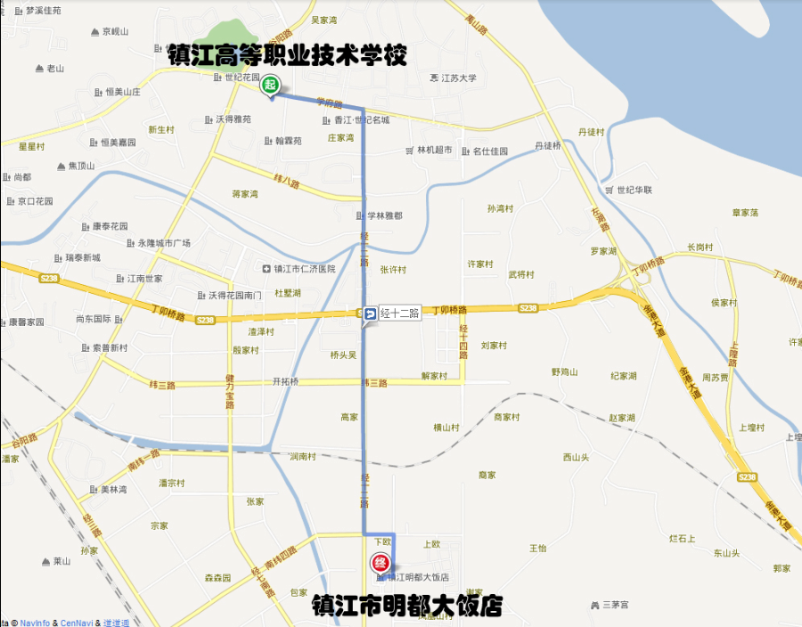

附：扬溧高速镇江南出口至明都大饭店交通示意图：

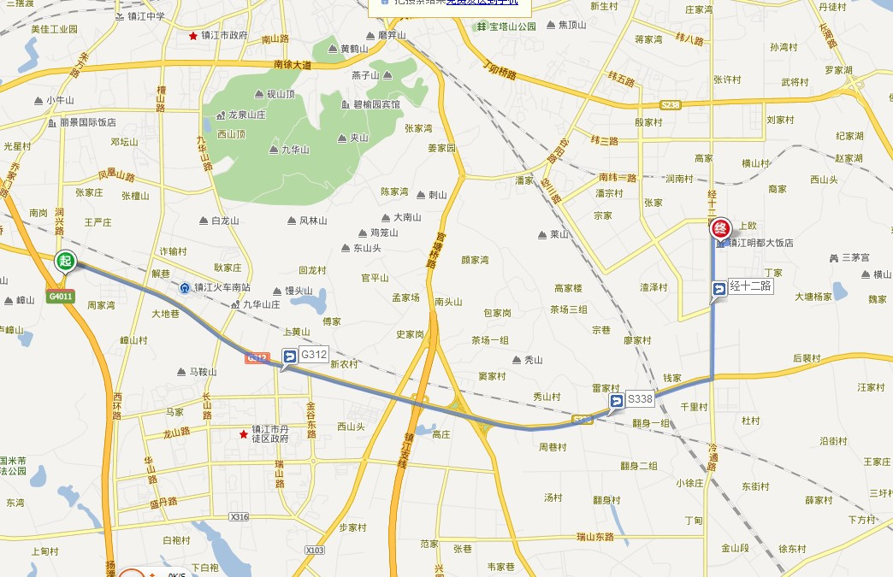

附：沪宁高速镇江出口至明都大饭店交通示意图：

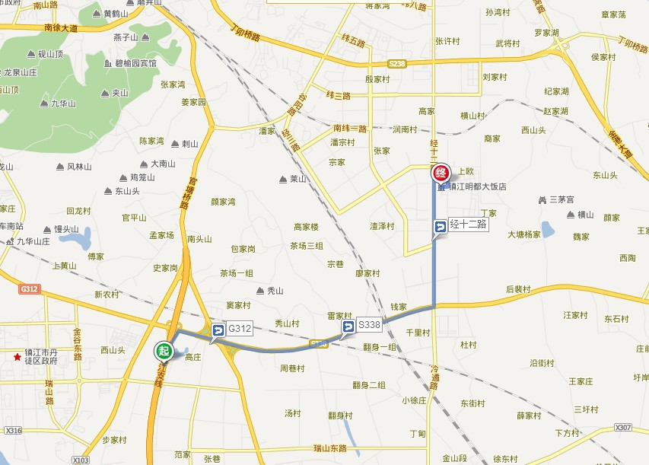

## 四、赛前工作安排

**（一）赛前准备会**

**1．竞赛工作人员会**

时 间：1月5日 13:30-13:50

地 点：行政楼二楼党建之家

主 持 人：赛点负责人

参加对象：巡视员、裁判长、监督员、组委会联络员、赛场技术人

员、场外工作人员

会议内容：介绍竞赛流程，明确工作人员的职责、分工和注意事项，发放工作证件。

**2．裁判员会**

时 间：1月5日 13:50-14:10

地 点：行政楼二楼党建之家

主 持 人：裁判长

参加对象：巡视员、仲裁员、监督员、组委会联络员、全体裁判员

会议内容：明确裁判工作纪律和分工，统一评分标准；发放裁判员证；明确赛前准备工作。

**3．领队会**

时 间：1月5日 14:10-14:50

地 点：行政楼党建之家

主 持 人：巡视员

参加对象：裁判长、赛点负责人、仲裁员、监督员、组委会联络员、各参赛队领队。

会议内容：裁判长讲解竞赛规则、赛场情况、竞赛流程等安排；巡视员对各市参赛队提出要求；学生中职组抽场次签；各参赛队领队在抽签后统计各天在学校或宾馆用餐的人数，向后勤组购买在学校用餐的餐券。

**（二）选手熟悉场地**

时 间：1月5日 16:30-16:50

地 点：公共实训基地四楼410室、411室

参加对象：各参赛选手、赛场技术人员

**（三）赛前场地、设备检查**

时 间：1月5日 17:00-17:30

地 点：公共实训基地四楼410室、411室

主 持 人：裁判长

参加对象：裁判员、监督员、赛场技术人员

内 容：裁判员检查操作竞赛场地、设备等，核对设备编号，确认已具备竞赛正常运行的条件，并对赛场技术人员进行培训，随后封闭赛场。

**（四）成绩发布会**

时 间：1月7日 20:00-21:00

地 点：文创中心二楼报告厅

主 持 人：巡视员

参加对象：专家组长、赛点负责人、仲裁员、监督员、组委会联络员、各参赛队领队、指导教师。

## 五、竞赛日程

|  |  |  |  |  |  |
| --- | --- | --- | --- | --- | --- |
| **时　间** | | **内　容** | **参加人员** | **地 点** | **校内负责人** |
| **日期** | **起止时间** |
| **1月5日**  **（星期五）** | 15：00-15：20 | 检录、抽取工位号 | 所有中职组、高职组、  教师组参赛选手 | 公共实训基地一楼大厅 | 陈 俊 |
| 15:30-16:30 | 理论考试 | 所有中职组、高职组、  教师组参赛选手 | 公共实训基地501-1机房（教师组）  公共实训基地501-2机房（高职组）  公共实训基地502机房（中职组） | 竹 泓  吴傲鸣 |
| **1月6日**  **（星期六）** | 7:00-7:30 | 检录、抽取工位号 | 中职组上午场参赛选手 | 公共实训基地一楼大厅 | 陈 俊 |
| 7:30-11:00 | 技能竞赛 | 中职组上午场参赛选手 | 公共实训基地410、411室  （选手抽签定工位） | 陈 俊 |
| 10:30-13:30 | 下午场参赛选手封闭集中  检录、抽取工位号 | 中职组下午场参赛选手 | 图书楼三楼阅览室 | 郭 俊  赵 城 |
| 11:00-13:00 | 裁判员评分、赛场整理 | 裁判组、技术组成员 | 公共实训基地410、411室 | 汤闱璐 |
| 14:00-17:30 | 技能竞赛 | 中职组下午场参赛选手 | 公共实训基地410、411室  （选手抽签定工位） | 陈 俊 |
| 17:30-19:30 | 裁判员评分、赛场整理 | 裁判组、技术组成员 | 公共实训基地410、411室 | 汤闱璐 |
| **1月7日**  **（星期日）** | 7:00-7:30 | 检录、抽取工位号 | 教师组参赛选手 | 公共实训基地一楼大厅 | 陈 俊 |
| 7:30-11:00 | 技能竞赛 | 教师组参赛选手 | 公共实训基地410、411室  （选手抽签定工位） | 陈 俊 |
| 11:00-13:00 | 裁判员评分、赛场整理 | 裁判组、技术组成员 | 公共实训基地410、411室 | 汤闱璐 |
| 13:30-14:00 | 检录、抽取工位号 | 高职组参赛选手 | 公共实训基地一楼大厅 | 陈 俊 |
| 14:00-17:30 | 技能竞赛 | 高职组参赛选手 | 公共实训基地410、411室  （选手抽签定工位） | 陈 俊 |
| 17:30-19:30 | 裁判员评分、赛场整理 | 裁判组、技术组成员 | 公共实训基地410、411室 | 汤闱璐 |
| 20:00-21:00 | 成绩公布会 | 各参赛队领队、  指导教师 | 文创中心二楼报告厅 | 吴 巍 |

**注意事项：** 1.参赛选手凭参赛证（学生选手还须凭学生证）和身份证参加技能竞赛。

2.操作技能竞赛提前30分钟检录。检录处地点：公共实训基地一楼大厅。

3.参赛选手进入赛场和返回候赛区均由工作人员引领，在竞赛期间不得擅自离开候赛区或随意走动。

4.选手在封闭集中期间应**关闭并上交通讯工具**，服从场地工作人员管理，原则上不得离开封闭场地，确需暂时离开，经裁判长同意后，**须由工作人员全程陪同。**

## 六、竞赛场地安排

|  |  |  |  |  |
| --- | --- | --- | --- | --- |
| **竞赛场次** | **赛场地点** | **时间安排** | | **备 注** |
| 1月5日 | 公共实训基地501-1机房（教师组）  公共实训基地501-2机房（高职组）  公共实训基地502机房（中职组） | 15:30-16:30 | 所有组别 | 理论考试  选手抽签定机位 |
| 1月6日  上午场 | 公共实训基地410、411 | 07:30-11:00 | 中职组9组 | 选手抽签定工位  教师组技能竞赛结束后立即到公共实训基地502机房进行赛项测评 |
| 1月6日  下午场 | 公共实训基地410、411 | 14:00-17:30 | 中职组8组 |
| 1月7日  上午场 | 公共实训基地410、411 | 07:30-11:00 | 教师组10组 |
| 1月7日  下午场 | 公共实训基地410、411 | 14:00-17:30 | 高职组8组 |

**场地平面图**

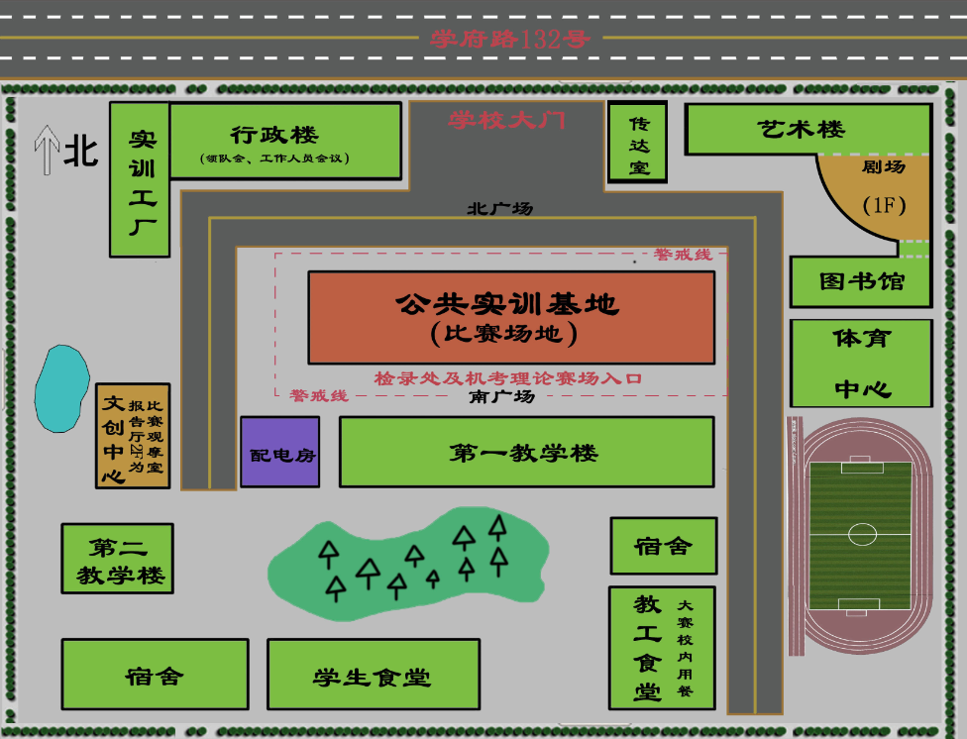

**休息区**

领队、教练休息室：报告厅

工作人员：焦胡剑

**医疗服务区**

公共实训基地512室

**七、领队、指导教师和选手名册**

**（一）编制说明**

参赛号 项目-组别-流水号

JQR-机器人技术应用

Z-中职学生组

G-高职学生组

J-教师组

**（二）参赛选手名单和号码**

**参赛选手**

**（共70人，其中中职组34人，高职组16人，教师组20人）**

**一、南京市**

|  |  |  |  |
| --- | --- | --- | --- |
| 领队 | 林少群 | 联系方式 | 13851499045 |

参赛人员（8人）

|  |  |  |  |  |  |  |  |
| --- | --- | --- | --- | --- | --- | --- | --- |
| 序号 | 选手姓名 | 性别 | 参赛号 | 序号 | 选手姓名 | 性别 | 参赛号 |
| **1** | 支文昊 | 男 | JQRZ001 | **5** | 王晨曦 | 男 | JQRG001 |
| **2** | 张宇鹏 | 男 | JQRZ002 | **6** | 钱宇航 | 男 | JQRG002 |
| **3** | 顾定 | 男 | JQRZ003 | **7** | 窦艳艳 | 女 | JQRJ001 |
| **4** | 陈立冬 | 男 | JQRZ004 | **8** | 嵇朋朋 | 男 | JQRJ002 |

**二、无锡市**

|  |  |  |  |
| --- | --- | --- | --- |
| 领队 | 贾厚林 | 联系方式 | 13901517277 |

参赛人员（6人）

|  |  |  |  |  |  |  |  |
| --- | --- | --- | --- | --- | --- | --- | --- |
| 序号 | 选手姓名 | 性别 | 参赛号 | 序号 | 选手姓名 | 性别 | 参赛号 |
| **1** | 黄欣成 | 男 | JQRZ005 | **4** | 杨胜奇 | 男 | JQRZ008 |
| **2** | 徐文轩 | 男 | JQRZ006 | **5** | 顾德祥 | 男 | JQRJ003 |
| **3** | 平海淳 | 男 | JQRZ007 | **6** | 张晶 | 女 | JQRJ004 |

**三、徐州市**

|  |  |  |  |
| --- | --- | --- | --- |
| 领队 | 倪善永 | 联系方式 | 13776763577 |

参赛人员（8人）

|  |  |  |  |  |  |  |  |
| --- | --- | --- | --- | --- | --- | --- | --- |
| 序号 | 选手姓名 | 性别 | 参赛号 | 序号 | 选手姓名 | 性别 | 参赛号 |
| **1** | 袁广雨 | 男 | JQRZ009 | **5** | 饶本军 | 男 | JQRG003 |
| **2** | 唐帅 | 男 | JQRZ010 | **6** | 王志成 | 男 | JQRG004 |
| **3** | 王天宝 | 男 | JQRZ011 | **7** | 刘棋 | 男 | JQRJ005 |
| **4** | 袁甲 | 男 | JQRZ012 | **8** | 徐艳英 | 女 | JQRJ006 |

**四、常州市**

|  |  |  |  |
| --- | --- | --- | --- |
| 领队 | 杨欢 | 联系方式 | 13813565129 |

参赛人员（6人）

|  |  |  |  |  |  |  |  |
| --- | --- | --- | --- | --- | --- | --- | --- |
| 序号 | 选手姓名 | 性别 | 参赛号 | 序号 | 选手姓名 | 性别 | 参赛号 |
| **1** | 姜楠 | 男 | JQRZ013 | **4** | 邹海峰 | 男 | JQRG006 |
| **2** | 俞典 | 男 | JQRZ014 | **5** | 刘天宋 | 男 | JQRJ007 |
| **3** | 司剑辉 | 男 | JQRG005 | **6** | 张俊 | 男 | JQRJ008 |

**五、苏州市**

|  |  |  |  |
| --- | --- | --- | --- |
| 领队 | 曹振平 | 联系方式 | 13616205518 |

参赛人员（8人）

|  |  |  |  |  |  |  |  |
| --- | --- | --- | --- | --- | --- | --- | --- |
| 序号 | 选手姓名 | 性别 | 参赛号 | 序号 | 选手姓名 | 性别 | 参赛号 |
| **1** | 钱文溢 | 男 | JQRZ015 | **5** | 汤雨琛 | 男 | JQRG007 |
| **2** | 孙长昊 | 男 | JQRZ016 | **6** | 汤磊 | 男 | JQRG008 |
| **3** | 李沈飞 | 男 | JQRZ017 | **7** | 姚莉娟 | 女 | JQRJ009 |
| **4** | 陈昊 | 男 | JQRZ018 | **8** | 赵映 | 女 | JQRJ010 |

**六、南通市**

|  |  |  |  |
| --- | --- | --- | --- |
| 领队 | 陈建 | 联系方式 | 13862788575 |

参赛人员（6人）

|  |  |  |  |  |  |  |  |
| --- | --- | --- | --- | --- | --- | --- | --- |
| 序号 | 选手姓名 | 性别 | 参赛号 | 序号 | 选手姓名 | 性别 | 参赛号 |
| **1** | 曹尉龙 | 男 | JQRZ019 | **4** | 袁陈铖 | 男 | JQRG010 |
| **2** | 陈杰 | 男 | JQRZ020 | **5** | 袁雪柔 | 女 | JQRJ011 |
| **3** | 张鑫 | 男 | JQRG009 | **6** | 陈磊 | 男 | JQRJ012 |

**七、淮安市**

|  |  |  |  |
| --- | --- | --- | --- |
| 领队 | 许洪松 | 联系方式 | 13375221339 |

参赛人员（6人）

|  |  |  |  |  |  |  |  |
| --- | --- | --- | --- | --- | --- | --- | --- |
| 序号 | 选手姓名 | 性别 | 参赛号 | 序号 | 选手姓名 | 性别 | 参赛号 |
| **1** | 周权 | 男 | JQRZ021 | **4** | 顾大大 | 男 | JQRG012 |
| **2** | 周弘烨 | 男 | JQRZ022 | **5** | 徐永梅 | 女 | JQRJ013 |
| **3** | 黄永镇 | 男 | JQRG011 | **6** | 王迪 | 男 | JQRJ014 |

**八、盐城市**

|  |  |  |  |
| --- | --- | --- | --- |
| 领队 | 高晓东 | 联系方式 | 15358269558 |

参赛人员（6人）

|  |  |  |  |  |  |  |  |
| --- | --- | --- | --- | --- | --- | --- | --- |
| 序号 | 选手姓名 | 性别 | 参赛号 | 序号 | 选手姓名 | 性别 | 参赛号 |
| **1** | 王志伟 | 男 | JQRZ023 | **4** | 於中华 | 男 | JQRZ026 |
| **2** | 李纹旭 | 男 | JQRZ024 | **5** | 严群 | 女 | JQRJ015 |
| **3** | 顾有龙 | 男 | JQRZ025 | **6** | 姚绍蔚 | 男 | JQRJ016 |

**九、镇江市**

|  |  |  |  |
| --- | --- | --- | --- |
| 领队 | 汤闱璐 | 联系方式 | 13776473423 |

参赛人员（6人）

|  |  |  |  |  |  |  |  |
| --- | --- | --- | --- | --- | --- | --- | --- |
| 序号 | 选手姓名 | 性别 | 参赛号 | 序号 | 选手姓名 | 性别 | 参赛号 |
| **1** | 郑宇 | 男 | JQRZ027 | **4** | 黄少杰 | 男 | JQRG014 |
| **2** | 徐天航 | 男 | JQRZ028 | **5** | 张雷 | 男 | JQRJ017 |
| **3** | 王雨阳 | 男 | JQRG013 | **6** | 周润生 | 男 | JQRJ018 |

**十、泰州市**

|  |  |  |  |
| --- | --- | --- | --- |
| 领队 | 黄晓波 | 联系方式 | 13775784306 |

参赛人员（6人）

|  |  |  |  |  |  |  |  |
| --- | --- | --- | --- | --- | --- | --- | --- |
| 序号 | 选手姓名 | 性别 | 参赛号 | 序号 | 选手姓名 | 性别 | 参赛号 |
| **1** | 孙泽宇 | 男 | JQRZ029 | **4** | 徐荆林 | 男 | JQRG016 |
| **2** | 刘振祥 | 男 | JQRZ030 | **5** | 卢蓉芝 | 女 | JQRJ019 |
| **3** | 王虎 | 男 | JQRG015 | **6** | 黄晓波 | 男 | JQRJ020 |

**十一、宿迁市**

|  |  |  |  |
| --- | --- | --- | --- |
| 领队 | 付帅 | 联系方式 | 15151146798 |

参赛人员（4人）

|  |  |  |  |  |  |  |  |
| --- | --- | --- | --- | --- | --- | --- | --- |
| 序号 | 选手姓名 | 性别 | 参赛号 | 序号 | 选手姓名 | 性别 | 参赛号 |
| **1** | 余守安 | 男 | JQRZ031 | **3** | 柴广 | 男 | JQRZ033 |
| **2** | 张恒瑞 | 男 | JQRZ032 | **4** | 周旭 | 男 | JQRZ034 |

**八、有关规则、职责**

**（一）组织工作规则**

1. 各参赛队的统一着装和有雷电标记电工绝缘鞋，但不得有显示学校校名的中、英文标识。

2. 所有参赛选手均不得携带手机等通讯工具进入竞赛现场，不得以任何方式向他人泄露竞赛内容，否则将取消该参赛选手的成绩和名次。

3. 各参赛队的领队、指导教师统一在指定地点休息，不得以任何理由进入竞赛现场。

4. 所有参赛选手凭参赛证和身份证进入竞赛现场，不得私自离开候赛区，如确需离开的，需经现场负责人同意后由工作人员陪同。

5. 所有参赛选手不需自带工具、文具用品和电子存储产品。

6. 结束比赛的选手必须立刻离开赛场，不得滞留。

7. 其他未尽事宜由省大赛组委会统一协调解决。

**（二）赛场技术人员职责**

1. 负责竞赛中的设备维护、抢修、装复等工作。负责竞赛中工具损坏后的及时调换工作。

2. 负责竞赛中的操作安全，发现有安全隐患的动作时及时予以制止。

3. 其他突发事件的处理。

4. 在竞赛全过程中，在场外固定位置等候，当竞赛中需要技术人员配合工作时，在裁判员的陪同下进入赛场做好有关工作。不得与参赛选手有任何信息交流。

**（三）场外工作人员守则**

1. 佩戴证件，着装整齐，言行文明，热情大方。

2. 所有岗位的工作人员要提前15分钟进入工作岗位，做好工作准备，坚守岗位，积极、主动完成工作任务。

3. 各项工作一定要按时、按要求做好。

4. 一般情况下不得请假，如遇特殊情况一定要提前向各小组负责人请假批准。

5. 严守各项纪律，发现问题及时解决或向上级领导汇报，保证大赛的顺利进行，严禁因个人原因对大赛造成不良的影响。

九、赛点有关机构联系方式

|  |  |  |  |  |
| --- | --- | --- | --- | --- |
| 工作机构 | 工作职责 | 负责人 | 联系电话 | |
| 办公电话 | 手 机 |
| 领导小组 | 全面负责  赛点工作 | 王 健 | 0511-85379666 | 13952923888 |
| 竞赛  现场组 | 专项负责  赛程安排 | 吴 巍 | 0511-85590737 | 15052921088 |
| 赛务协调 | 陈 俊 |  | 13852918379 |
| 赛务  接待组 | 专项负责  接待工作 | 郭明康 | 0511-85590737 | 13952922800 |
| 食宿交通 | 居忠诚 | 0511-86015099 | 13952805859 |
| 大赛  宣传组 | 专项负责  宣传工作 | 欧阳志梅 | 0511-85590737 | 13952922323 |
| 大赛宣传 | 姚金荣 | 0511-86015099 | 13705285363 |
| 后勤  保障组 | 专项负责  后勤保障 | 朱俊虎 | 0511-85378685 | 13812469116 |
| 后勤医疗 | 封希文 | 0511-85378638 | 13906107123 |

2018年江苏省职业学校技能大赛组委会

2017年12月23日